**HƯỚNG DẪN CẬP NHẬT KẾ HOẠCH GIẢNG DẠY**

**1. Tài khoản giáo viên:**

- Nhà trường tạo tài khoản sau khi đã cập nhật đủ giáo viên của trường. Lưu ý Tổ trưởng chuyên môn hoặc nhóm trưởng bộ môn phải được phân công trong hệ thống (mục **Công việc - chức vụ**).

- Chọn chức năng **QL Hệ thống** > chọn mục **Quản lý tài khoản** > đánh dấu chọn danh sách > nhấn nút **Tạo tài khoản**.

**2. Kế hoạch giảng dạy (KHGD):**

Bước 1: Tổ trưởng chuyên môn (TTCM) cập nhật KHGD của tổ bộ môn.

Bước 2: Giáo viên (GV) cập nhật KHGD dựa trên KHGD của tổ bộ môn. **GV chỉ tạo được KHGD khi tổ trưởng đã cập nhật KHGD của tổ bộ môn.**

Thao tác như sau:

- Đăng nhập: dùng tài khoản cá nhân do trường cấp

- Chọn chức năng **Kế hoạch dạy học GV** > nhấn nút **Thêm KHGD**, giao diện như sau:

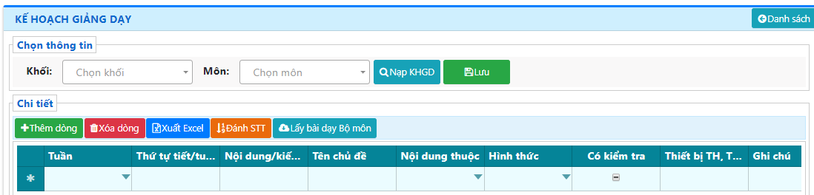

1. Chọn khối
2. Chọn môn
3. Nút **Nạp KHGD** dùng để lấy KHGD từ TTCM. TTCM có thể dùng nút này để lấy KHGD tham khảo từ chuyên viên phụ trách bộ môn.
4. Vị trí bắt đầu nhập hoặc chọn để dán KHGD có sẵn vào.
5. Nút **Lưu** để lưu KHGD
6. Trở ra xem danh sách các KHGD đã nhập.

- Việc nhập **KHGD** được thực hiện bằng 1 trong 2 cách:

***Cách 1: Nhập trực tiếp các mục***

* Tuần: chọn trong DS (các số từ 1 đến 40), *không được chọn trùng Tuần.*
* Thứ tự tiết/Tuần: Mỗi tuần luôn bắt đầu từ tiết 1.
* Nội dung (hoặc Tên chủ đề và nội dung): nhập 1 trong 2 cách
  + - Dạy bài theo khung PPCT chuẩn QĐ16: nhập tên bài vào **Nội dung**;
    - Dạy theo chủ đề: nhập **Tên chủ đề** và **Nội dung** dạy trong chủ đề của tiết đó.
* Nội dung thuộc: chọn trong DS.
* Hình thức: chọn trong DS.

* Bắt buộc nhập tối thiểu 5 mục nêu trên.

***Cách 2: Sao chép KHGD đã có sẵn***

* Chọn KHGD đã có sẵn (đảm bảo có đủ thông tin chi tiết trong hướng dẫn ở cách 1 và nội dung sắp xếp đúng cột như giao diện trên) → sao chép bằng cách chọn Copy hoặc nhấn Ctrl+C.
* **Dán KHGD** bằng cách đặt con trỏ chuột tại vị trí số 5 → nhấn **Ctrl+V**

***\* Thầy/Cô có thể xem thêm video hướng dẫn tại chức năng nhập KHGD.***